**专业探索-材料科学**

作者：李同学，北京航空航天大学材料学院本科毕业，博士在读

## 1 关于学科本身

### 什么是材料科学

虽然与物理、化学或化工同属于理工类学科，但在外行人眼里，材料科学的研究对象相比之下更难理解。**这是因为这门学科高度面向工程需求和研究结果，而不是原理和过程。**简而言之，只要能满足目标，材料学家可以使用任何物理、化学、生物甚至数学的手段。

说到材料，大家的第一反应肯定是砖石土木，但其实远远不止。一般而言的材料主要包含两个主要的范畴：结构材料与功能材料。一件物品有应用价值，可以是因为它足够坚硬、锋利或足够松软、柔韧。开发新的结构材料，让房屋更坚固，让武器更锋利，自古以来就是材料科学的研究领域。

与此同时，有些物质没有优异的力学性能，却以其他方式活跃在现代生活中。集成电路元器件中的半导体材料、快速传导大量信息的光纤，我们看重的是它们的电、光性能。这些材料称为功能材料，通过优异的声、光、电、热、磁性能发挥独特的功能。其实可以说，只要是在生活中有应用价值的物质，除食品一类消耗品以外，都算作材料科学的研究范畴。

大家会发现，一个物品由其材料构成，都是为了满足应用上的需求。随手拿出一本书：可以看到书的封面要结实耐磨，用纸板制成；书页要够轻够薄，不易撕坏，最重要的是要能写字，必须用纸（纤维素纺织物）；现代装订多用胶黏剂，要求长期不开胶，属于高分子材料的范畴；就连印刷或写字用的墨水，之所以用它是因为方便印染又能长期显色，也可以说是“光学性能优异的液体材料”了。

**材料科学的研究内容多是以应用需求来驱动**，说白了也就是找到更耐磨的纸板，更长效的胶和更方便书写的纸与墨。只不过我们有一套成熟，固定的方法论，从应用出发，回到物质的物理、化学甚至数学的本质，最终找出满意的答案，来满足生活中的需求。

### 如何研究材料科学

我们已经知道了材料科学的产生是因为有对应的需求，即我们需要材料具有让我们满意的性能。人对性能的需求总是多样的，但决定材料性能的因素却是固定的。在材料科学中有所谓“材料四要素”的总结，即“成分与结构”(Structure)、“固有性质”(Properties)、“合成与加工”(Synthesis)、“使用性能”(Performance)。

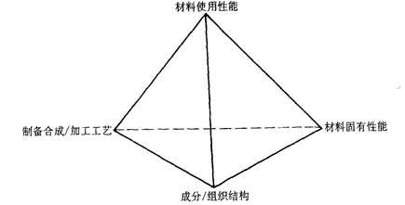

图中的金字塔，塔尖是使用性能，也就是应用的实际需求。组成地基的结构、固有性质、加工方法这三个要素，则互相作用，互相决定，最终也决定了材料的使用性能。

以古代的冷兵器为例。剑的使用要求就是高效地战斗，材料学家首先要把使用性能翻译成材料的固有性质，即坚硬、锋利、不易折断（硬度高，易加工出剑刃，韧性好）。铁的原子结合比青铜、木材更紧密，硬度就更高。但是铁又硬又难以熔化，这就是为什么只有冶炼技术成熟之后，古人才抛弃青铜制品，转而大规模使用铁器。加工的过程中，炼铁、淬火等操作又反过来影响铁的微观组成和结构，导致新的性质变化。

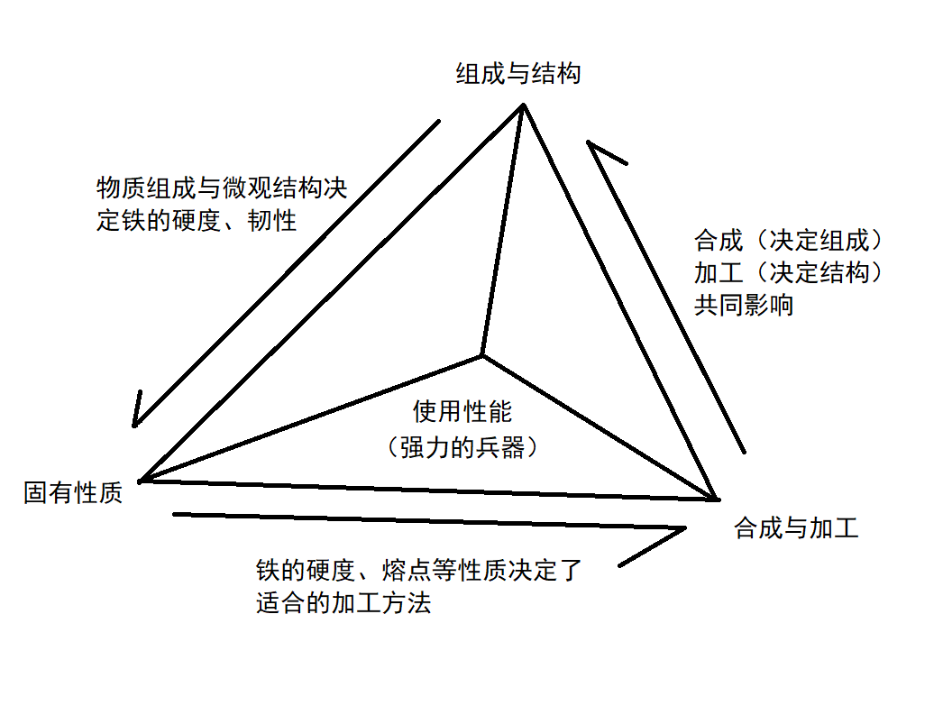

这样，材料学研究的对象和方法就很明朗了：**基于一个给定的性能需求，选择具有相关固有性质的材料，找出合适的合成加工方法来获得我们想要的组成和结构，最后检验这种材料能不能达到性能要求。**材料学家进行科研，最后确认何种材料，通过什么合成和加工方法，能够获得需求的性能。

## 2 学科的知识结构

材料科学的专业分类往往按照材料的种类，比如金属、陶瓷、塑料等等，然而其实各方向的研究者的思路并没差太多。材料科学的科研大概是这么个流程：

* 将需求的使用性能量化成材料的固有性质指标
* 根据指标选择材料体系
* 设计适当的合成加工路线
* 对获得的样品进行性能测试
* 在方案中设计一些变量，优化这一方案

因此，本科知识体系主要分为三个方面：物理与化学原理，用以指导材料的设计；材料的合成与加工方法，用以指导材料的制造路线；材料的测试方法，用以提供度量材料性能的有效手段。

### 培养方案

正如前面所说，为得到性能达标的材料，我们的思路可以来源于任何物理、化学、生物甚至数学原理。再加些材料学科特色课程，本科课程最大的特点就是杂而不精，可以说**每个方面都学一些，但基本上学的都是最简单的部分**。

**理论与工程基础课**：通常在大一大二学完，基本都是日后开展研究的重要工具。理论课程主要是数理化，都是高中知识的拓展，相比高中的浅尝辄止，确实在难度上大幅跃升，好在材料学生基本只需要学比其他理工专业简单的那些。工程基础课则是工科的基础知识或实用工具。

* 理论基础课程：数学课程包括高等数学、线性代数、概率统计，物理课程为普通物理、基础的物理实验，化学课程包括无机化学、有机化学、物理化学、基础的化学实验
* 工程基础课程：程序设计、工程制图、电工学、工程力学等

**核心专业课**：课程分布在大二、大三两年。这些课程有些是材料科学研究方法的重要组成，另有一些是各细分方向的基础理论。

* 学科核心课程：材料测试方法、材料物理性能、材料力学性能、电化学原理等
* 方向基础课程：物理冶金原理、高分子化学、高分子物理等
* 实验课程：材料合成制备、组成结构分析、物理性能、电化学性能、成型工艺实验

**按细分方向的选修课**：材料学科的细分方向以材料类别为主，另有材料物理、材料化学、材料加工等方向。

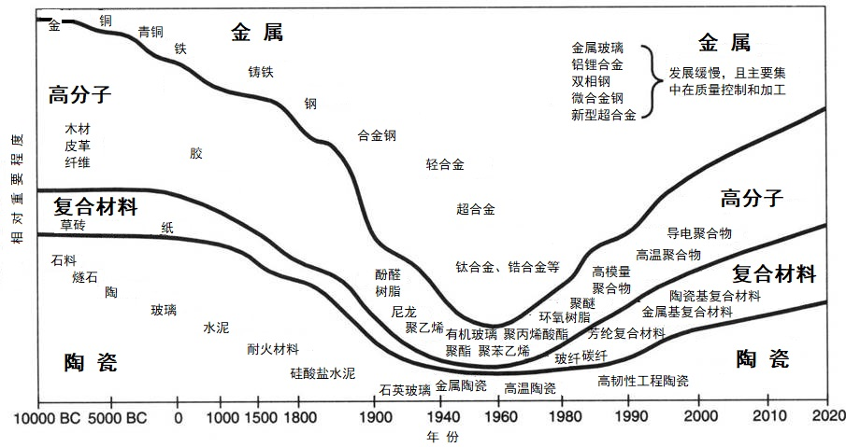

**金属材料**：金属材料的应用历史无比辉煌，时至今日，金属材料仍是应用量最大的材料。现代的金属材料向功能领域发展，如高温合金、高温超导合金等。传统的金属研究在其他新型材料面前稍显弱势。现在的金属材料发展偏向加工工艺和功能，主要课程有金属结构材料、金属功能材料、金属材料加工方法、热处理原理及工艺等。

**无机非金属材料**：一般统称陶瓷材料，主要是金属氧化物、硅酸盐、二氧化硅等非金属氧化物、氮化硼等非金属间化合物。主要课程有无机材料性能、无机非金属材料测试及研究方法、无机材料工艺学、陶瓷基复合材料等。

**高分子材料**：高分子材料是极大分子量的有机物组成的材料，按照形态主要分为塑料、橡胶与纤维。人类自古就在使用木材、纸张这些天然高分子材料，然而这种材料种类繁多，组成与结构各不相同，性能随着组成与加工变化极大。人们逐渐走上人造高分子之路，以精准控制材料的性能。高分子材料适合作为复合材料基体，赋予了该领域更多可能。主要课程有高分子及复合材料制备方法、聚合物流变学等。

**复合材料**：新兴的材料分支，本质上是多种性能不同的材料的组合，用来取长补短，获得更好的综合性能。复合材料强度高，韧性好，密度低，同时成型简便，设计灵活性好，已大量应用于日常生活，甚至可以代替客机结构材料中的铝合金。

应用比较成熟的复合材料以高分子材料为主要组成，所以研究复合材料往往需要适当的高分子科学基础知识。主要课程有：先进复合材料、复合材料成型工艺。

### 2.2 交叉学科

机械工程与材料科学常常合作设计既有良好固有性质，又有合理机械结构，从而拥有更高性能的制件。环境科学与生物医学工程也常与材料科学产生联系，仿生材料、医用材料、环保材料都是未来重要的发展方向。

材料与计算机科学的交叉学科——计算材料学是目前的热点方向。通过材料微观结构的模拟计算，以几种原材料的性质为基础，计算出如何将它们组成为拥有最佳性能的材料。同时，通过考察模拟计算的结果与实验获得的数据的偏差，材料学家可以揭示更多以往不为人知的规律，以更好地指导材料设计。

此外，应用物理、化学、化工这三个学科与材料科学在知识体系上有很大共通之处，材料科学与它们的区别主要体现在研究流程而非理论基础上。这几个学科与材料学科之间相互转专业非常容易，每年选择转专业的学生人数也相当可观。

## 3 入门要求、前景和发展方向

绝大多数大学的材料科学都要求必修物理，同时大多数要求必修化学。**强烈不建议没学习过高中物理、化学的同学报考。**

### 3.1 本科生毕业去向

材料学本科毕业就业面不窄，但都是些上升空间不大的岗位。985院校材料学科本科就业率可能只有个位数。技术工人、测试人员等基础岗位比较适合本科毕业生，但科研单位的岗位实在过于抢手，工厂与企业的本科生可能要选择转向管理方向才能谋得继续发展的机会。

另一个主要去向是专业咨询、科技咨询、专利代理等专业周边产业。专利代理门槛不高，用得到专业知识，嫌弃不是铁饭碗的话也可以报考专利审核。科技咨询则要求对专业与行业更高的熟悉程度，本科毕业生需要更长的适应时间。

国内读研应该是最多人的选择。各校保研资格比例大概在15%-30%，相比之下考研算是比较简单的选择，对理论知识的要求也不高。研究生阶段的科研实践以实验为主，仍然会高频率用到本科知识。

国外深造一般选择美国、德国或者日本。美国的老牌理工类强校材料科学都不差，麻省理工、斯坦福、伊利诺伊香槟尤其突出。德国顶尖大学，尤其是德国北部大学以金属材料为强项，主要考虑亚琛工大、慕尼黑工大、达姆施塔特工大、柏林工大，另有世界排名第一的马克斯-普朗克研究所可以读博。日本的东北大学是老牌强校，主要领域也在金属，其他学校也各有千秋。除此之外，瑞士的联邦理工、英国的伦敦大学学院（生物材料）、帝国理工学院、香港大学与香港科技大学也都值得考虑。

### 3.2 科研与业界

材料学科本科生读研时换方向的不多，一般是本科化学、环境、生物的学生研究生转到材料。硕士毕业基本告别科研，主要去向如下：

* 进入业界参与设计研发、合成加工、设备开发或者质量监控
* 转行进入交叉学科或其他岗位，不过想转行出去确实比较难，最常去的还是IT岗位，竞争也很大，还是看个人能力
* 投入行业周边领域，如科技咨询、专利服务等。硕士生受过系统的科研训练，在科技咨询公司能够比本科生更好地应用自己的知识为行业生态服务

博士毕业生可以进入广大的科研院所或一线企业，军民中外均可。基本上所有企业的实体产品研发都用得上材料工程师或顾问。若想去高校任教，出国深造会是比较好的选择。如果拥有国外高校的博士文凭或者在海外读过博士后，在国内普通高校会很有竞争力，但211以上的高校要求严格很多，基本非升即走。

## 4 专业整体的文化氛围

本科课程多但不难，能度过一个相对轻松的本科。如果没太高追求，想读个研究生然后稳定工作问题不大。奈何转行确实比较困难，真想在科研或者行业内做出突出成绩，从硕士奋斗到博士总是必要的。